 | ТЕЛ.: + 38 (048) 770 42 95  МОБ.: + 38 (067) 482 80 97  г. Одесса, ул. Итальянская, д. 81

 | 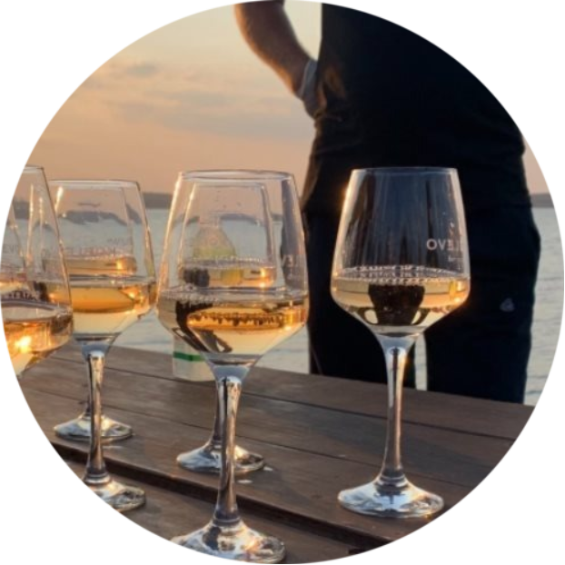
  Рыбная бухта и дегустация
  в Коблево
  ДАТА ТУРА: 31.08.25
  СТОИМОСТЬ: 1 300 ГРН.

8.30 Выезд из Одессы. Переезд в с. Коблево (Березанский р-н, Николаевская обл.).
10.00 Прибытие на винзавод «Коблево». Одно из чудесных мест, где сама природа рождает лучший виноград, а талантливые виноделы производят совершенные вина, - село Коблево, расположившееся в удивительном уголке природы между Черным морем и Тилигульским лиманом.
Вас ждет дегустация вин от винзавода «Коблево», которая пройдет среди живописных виноградников региона, в старинном шато, где впервые создал вино граф Кобле. Мы познакомимся с технологическим процессом производства вина, а опытные сомелье обучат всем тонкостям правильной дегустации, научат выбирать вино и наслаждаться им, а также расскажут правила гастрономического сочетания разных вин и блюд.
12.00 Переезд в с. Украинка, на побережье Тилигульского лимана.
13.00 Нас встречает рыбный ресторан «Рыбная бухта», расположившийся в потрясающем месте.
Свободное время для обеда, отдых. Просторный пляж, замечательные виды и свежий воздух. По желанию можно арендовать шезлонг* (350 грн.) или пляжное бунгало для отдыха* (1 000 грн.).
Богатый мир флоры и фауны, а также отсутствие развитой инфраструктуры делают Тилигульский лиман едва ли не единственной нетронутой частью природы черноморского побережья. Соленость воды лимана находится в пределах 30-35 промилле, что приближает ее по составу к океанической воде.
19.30 Отправление в Одессу.
22.00 Возвращение в Одессу.
Всегда свежая информация - www.alex-gut.com.ua

